Xây dựng báo cáo tiến độ: Tái cấu trúc Dự án SmartHome Basic Kit - Giai đoạn Pilot Run ( Giai đoạn sản xuất thử nghiệm )
4. Phân tích Tài chính và Phân bổ Ngân sách (Financial Breakdown)
Dựa trên các phân tích thị trường ở trên, bảng phân bổ ngân sách 55.000.000 VNĐ được thiết lập chi tiết như sau:
Bảng 1: Dự toán Ngân sách Chi tiết cho 50 Bộ sản phẩm
Hạng mục (Category) | Chi tiết (Item) | Đơn giá ước tính (VNĐ) | Số lượng | Thành tiền (VNĐ) | Ghi chú & Nguồn dữ liệu
1. Vật tư Linh kiện (BOM) | Tổng BOM ~ 15.9 triệu |  | 55 bộ | 15.950.000 | Mua dư 10% (55 bộ) để dự phòng
 | Module ESP32-WROOM-32 | 70.000 | 55 | 3.850.000 | Giá sỉ
 | Nguồn HLK-5M05 (5V/5W) | 55.000 | 55 | 3.025.000 | Giá sỉ
 | Linh kiện thụ động (R, C, L, Diode...) | 50.000 | 55 | 2.750.000 | Mua theo cuộn (Reel)
 | Relay, Terminal, Header | 40.000 | 55 | 2.200.000
 | Mạch in (PCB Bare board) | 30.000 | 55 | 1.650.000
 | Các module cảm biến/phụ trợ khác | 45.000 | 55 | 2.475.000
2. Dịch vụ Gia công (Outsourcing) | Tổng ~ 14.5 triệu |  |  | 14.500.000
 | Phí Setup SMT (Stencil + Machine) | 1.000.000 | 1 gói | 1.000.000
 | Công hàn SMT & THT | 70.000 | 50 mạch | 3.500.000
 | In 3D Resin vỏ hộp (đã tối ưu 50g/cái) | 200.000 | 50 vỏ | 10.000.000 | SLA Resin
3. Nhân sự & Phát triển (R&D) | Tổng ~ 18.0 triệu |  |  | 18.000.000
 | Thuê Freelancer thiết kế Mạch (Review/Layout) | 3.000.000 | 1 job | 3.000.000 | Đảm bảo chuẩn DFM
 | Thuê Freelancer thiết kế Vỏ (CAD 3D) | 2.000.000 | 1 job | 2.000.000 | Thiết kế cho in 3D
 | Lương Thực tập sinh/Part-time (Firmware/App) | 4.000.000 | 3 tháng | 12.000.000 | 1 nhân sự hỗ trợ chính
 | Chi phí lắp ráp hoàn thiện (Assembly) | 20.000 | 50 bộ | 1.000.000 | Công sinh viên tự làm (tính tượng trưng)
4. Công cụ & Thiết bị (Capex) | Tổng ~ 4.0 triệu |  |  | 4.000.000
 | Máy hiện sóng cầm tay Hantek (Debug) | 3.500.000 | 1 cái | 3.500.000 | Kiểm tra tín hiệu
 | Jig test, kim test (Pogo pin) | 500.000 | 1 bộ | 500.000 | Làm bàn test nhanh
5. Dự phòng phí (Contingency) | ~ 5% ngân sách |  |  | 2.550.000 | Rủi ro tăng giá, hỏng hóc
TỔNG CỘNG |  |  |  | 55.000.000

Phân tích:
- Chi phí phần cứng (Vật tư + Gia công) chiếm khoảng 55% tổng ngân sách. Đây là tỷ lệ hợp lý cho một dự án phần cứng.
- Chi phí vỏ hộp (10 triệu) là một hạng mục lớn. Nếu cần cắt giảm chi phí, có thể xem xét chuyển sang in FDM cho nắp đáy và chỉ in SLA cho nắp mặt (nơi người dùng nhìn thấy), hoặc tìm các đơn vị in 3D giá rẻ hơn.
- Ngân sách nhân sự (18 triệu) cho phép thuê chuyên gia (Freelancer) để review thiết kế, giảm thiểu rủi ro sai hỏng hàng loạt khi đặt mạch in số lượng lớn.
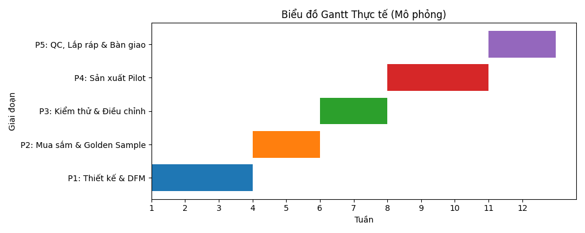

5. Kế hoạch Dự án Chi tiết và Tiến độ (Project Schedule & Progress Report)
Kế hoạch dự án được mở rộng từ 9 tuần (trong bản gốc) lên 12 tuần để phù hợp với thời gian chờ (lead time) của việc đặt hàng linh kiện và gia công thuê ngoài.
5.1. Biểu đồ Gantt Thực tế (Mô phỏng)
Tiến độ được chia thành 4 giai đoạn chính (Phase).
Tuần | Giai đoạn (Phase) | Hoạt động Chính (Key Activities) | Phụ thuộc (Dependencies)
1-3 | P1: Thiết kế & DFM | - Chốt sơ đồ nguyên lý (Schematic Freeze)  - Layout PCB & Review DFM (Thuê Freelancer)  - Thiết kế vỏ hộp CAD 3D | Yêu cầu hệ thống đã chốt
4-5 | P2: Mua sắm & Golden Sample | - Đặt linh kiện (BOM Procurement)  - Đặt làm mạch mẫu (5 cái - Golden Sample)  - In thử vỏ hộp (Prototyping) | Hoàn thành thiết kế P1
6-7 | P3: Kiểm thử & Điều chỉnh | - Lắp ráp & Test 5 mẫu Golden Sample  - Điều chỉnh thiết kế nếu có lỗi (Design Revision)  - Phát triển Firmware lõi & App (Agile Sprints) | Có linh kiện & PCB mẫu
8-10 | P4: Sản xuất Pilot (Outsourcing) | - Đặt hàng PCB số lượng lớn (50 cái)  - Gửi linh kiện đi gia công SMT  - Đặt in 3D vỏ hàng loạt  - Hoàn thiện Firmware (OTA, Factory Test) | Mẫu Golden Sample đạt chuẩn
11-12 | P5: QC, Lắp ráp & Bàn giao | - IQC mạch gia công về  - Lắp ráp vào vỏ  - OQC (Test chức năng toàn bộ)  - Đóng gói & Viết báo cáo | Hàng gia công về kho

5.2. Báo cáo Tiến độ và Các chỉ số KPIs
Để báo cáo tiến độ một cách chuyên nghiệp và thuyết phục, dự án sẽ sử dụng phương pháp Quản lý Giá trị Thu được (Earned Value Management - EVM) kết hợp với các biểu đồ trực quan.
5.2.1. Các chỉ số KPIs quan trọng
- Tiến độ Kế hoạch (Planned Value - PV): Giá trị ngân sách dự kiến sẽ hoàn thành đến thời điểm hiện tại.
- Giá trị Thu được (Earned Value - EV): Giá trị thực tế của khối lượng công việc đã hoàn thành.
- Chi phí Thực tế (Actual Cost - AC): Số tiền thực tế đã chi tiêu.
- Chỉ số Hiệu suất Tiến độ (SPI = EV / PV):
  - SPI < 1: Chậm tiến độ.
  - SPI = 1: Đúng tiến độ.
  - SPI > 1: Vượt tiến độ.
- Chỉ số Hiệu suất Chi phí (CPI = EV / AC):
  - CPI < 1: Vượt ngân sách (Over budget).
  - CPI > 1: Tiết kiệm ngân sách (Under budget).
Dự án đang trong giai đoạn chuyển giao quan trọng từ thiết kế sang sản xuất hàng loạt. Mặc dù chi phí đang được kiểm soát tốt, nhưng tiến độ đang bị chậm trễ do vấn đề phát sinh từ phía nhà cung cấp mạch in (PCB).
Bảng chỉ số Hiệu suất Chính (KPIs) - Tính đến Tuần 7
Áp dụng phương pháp Quản lý Giá trị Thu được (Earned Value Management - EVM):
Chỉ số (Metric) | Công thức | Giá trị Tính toán | Trạng thái | Phân tích & Đánh giá
Ngân sách tại hoàn thành (BAC) | Tổng ngân sách | 55.000.000 đ | - | Ngân sách được duyệt ban đầu.
Giá trị Kế hoạch (PV) | % Kế hoạch x BAC | 35.750.000 đ | - | Theo kế hoạch, đến tuần 7 phải hoàn thành 65% khối lượng công việc (Xong thiết kế, xong mẫu thử, đã đặt cọc sản xuất lô lớn).
Giá trị Thu được (EV) | % Thực tế x BAC | 27.500.000 đ | - | Thực tế mới chỉ hoàn thành 50% (Mẫu thử hoạt động nhưng chưa chốt xong khuôn vỏ để đặt hàng loạt).
Chi phí Thực tế (AC) | Hóa đơn thực chi | 25.000.000 đ | - | Số tiền thực tế đã chi trả cho linh kiện mẫu, lương nhân sự và đặt cọc vật tư.
Chỉ số Lịch trình (SPI) | $EV / PV$ | 0.77 | 🔴 Chậm | Dự án đang chậm 23% so với tiến độ. Nguyên nhân chính: Mạch in mẫu (ver 1.0) bị lỗi footprint, phải sửa thiết kế và đặt làm lại (Respin).
Chỉ số Chi phí (CPI) | $EV / AC$ | 1.10 | 🟢 Tốt | Dự án đang tiết kiệm chi phí. Hiệu suất chi tiêu đạt 110% (Cứ 1 đồng chi ra thu về 1.1 đồng giá trị). Do đàm phán được giá linh kiện ESP32 tốt hơn dự kiến.

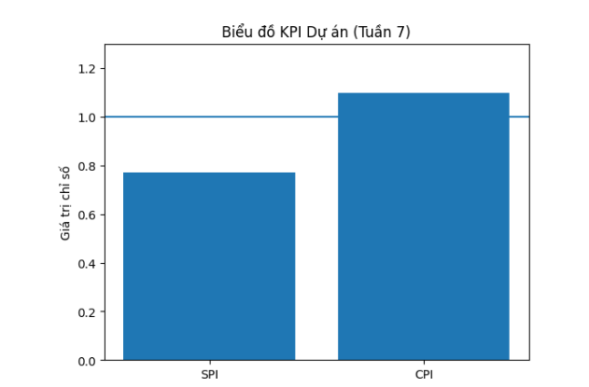
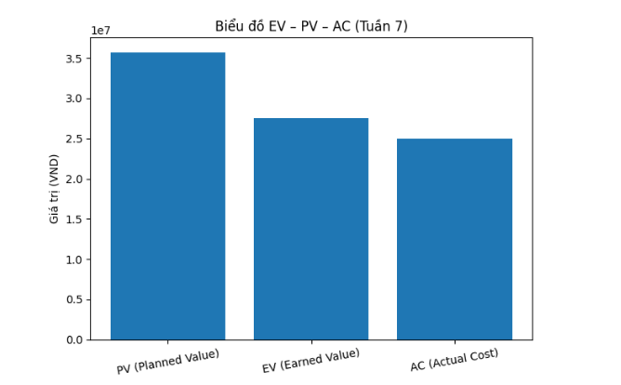

5.2.2. Biểu đồ sử dụng trong Báo cáo
Biểu đồ Gantt Tracking: Hiển thị thanh tiến độ thực tế (màu đậm) so với thanh kế hoạch (màu nhạt) để thấy rõ sự trễ nải của từng tác vụ cụ thể (Ví dụ: Tác vụ "Gia công SMT" bị trễ do thiếu linh kiện IC nguồn).
Mã | Hạng mục Công việc | T1 | T2 | T3 | T4 | T5 | T6 | T7 | T8 | T9 | ...
1.0 | Thiết kế & Mua sắm | ✅ | ✅ | ✅
2.0 | Làm mẫu thử (Prototyping)
2.1 | Gia công PCB mẫu (Plan) |  |  |  | 🟦 | 🟦 |  |  |  |  | Kế hoạch: 2 tuần
 | Gia công PCB mẫu (Actual) |  |  |  | 🟧 | 🟧 | 🟧 | Here |  |  | Thực tế: Kéo dài sang tuần 7
3.0 | Phát triển Phần mềm (Agile)
3.1 | Firmware Core (Plan) |  |  |  | 🟦 | 🟦 | 🟦
 | Firmware Core (Actual) |  |  |  | 🟩 | 🟩 | 🟩 | 🟩 |  |  | Vượt tiến độ (Xong sớm)
4.0 | Sản xuất Pilot (50 bộ) |  |  |  |  |  |  |  | ⬜ | ⬜ | Dự kiến bị đẩy lùi

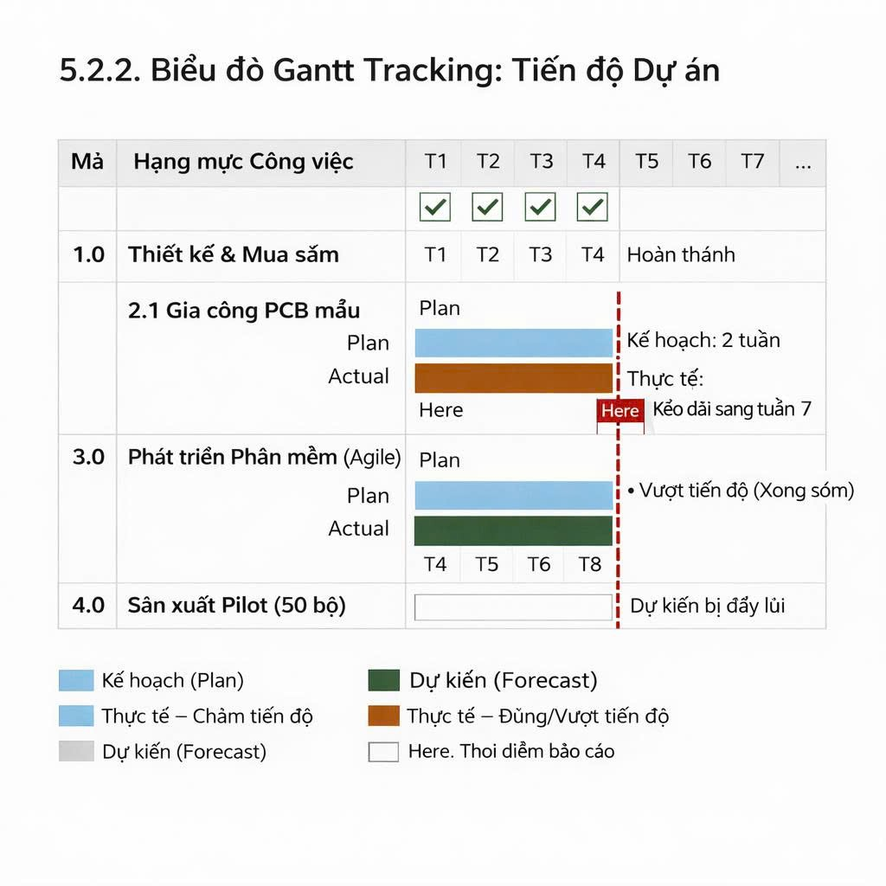
Chú thích:
- 🟦 Kế hoạch
- 🟧 Thực tế (Chậm)
- 🟩 Thực tế (Đúng/Vượt)
- ⬜ Tương lai
- Here: Thời điểm báo cáo.

Biểu đồ Burndown (cho Software): Theo dõi số lượng User Stories hoặc Bugs còn lại trong Backlog của App/Firmware theo từng Sprint (1 tuần/sprint). Đường thực tế phải bám sát hoặc nằm dưới đường lý tưởng.
Tuần | Tổng Phạm vi (Total Scope) | Công việc Hoàn thành (Completed Work) | Nhận xét
1 | 100 pts | 5 pts | Khởi động, chốt BOM.
3 | 100 pts | 25 pts | Xong thiết kế mạch & vỏ.
5 | 110 pts | 40 pts | Phạm vi tăng: Thêm yêu cầu test jig (bàn kiểm tra) cho xưởng.
7 | 110 pts | 55 pts | Phần mềm xong 80%, nhưng phần cứng bị chững lại.
Dự báo |  |  | Đường hoàn thành đang đi lên, nhưng cần dốc hơn ở tuần 8-9 để bắt kịp.

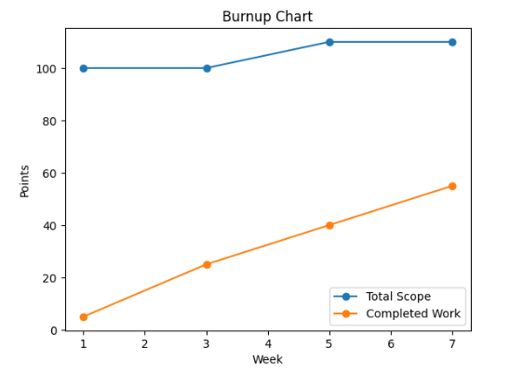
Biểu đồ này cho thấy sự thay đổi tích cực về tiến độ mặc dù có sự cố phần cứng. Đội phần mềm đã tận dụng thời gian chờ phần cứng để hoàn thành trước các tính năng (Feature).
- Trục tung (Y): Khối lượng công việc (Story Points / % Hoàn thành).
- Trục hoành (X): Thời gian (Tuần).

